УТВЕРЖДЕН:

Постановлением главы городского поселения "Город Вяземский"

Вяземского муниципального района Хабаровского края

от "____" октября 2023г. № ____

ДИЗАЙН-ПРОЕКТ

благоустройства общественной территории "Детская и спортивная площадка на пустыре в районе пересечения ул. Карла Маркса - ул. Заозерная"

г. Вяземский,

2022г.

Общественной территории " Детская и спортивная площадка на пустыре в районе пересечения ул. Карла Маркса - ул. Заозерная " находиться в районе пересечения ул. Карла Маркса - ул. Заозерная.

**Текущее состояние территории**

В настоящее время земельный участок, планируемые для размещения общественной территории, представляет из себя пустырь, на котором размещена полуразрушенная самодельная хоккейная коробка и сломанное не сертифицированное игровое оборудование.

**Фото текущего состояния общественной территории:**

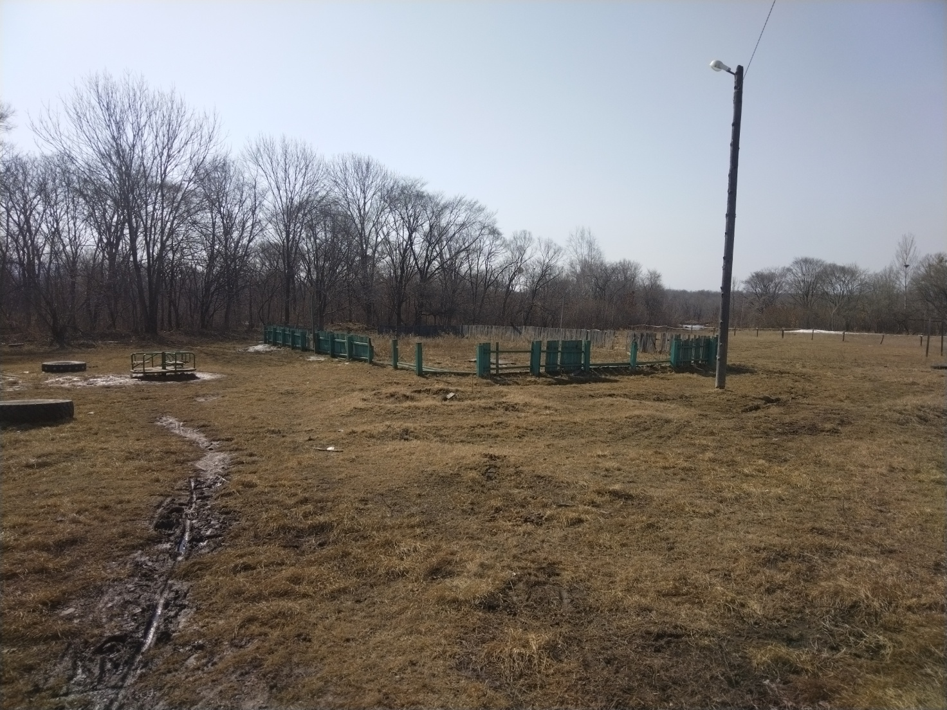

**Описательная часть**

Обращение о вынесении данной общественной территории " Детская и спортивная площадка на пустыре в районе пересечения ул. Карла Маркса - ул. Заозерная " на рейтинговое голосование поступило от инициативной группы граждан. По результатам рейтингового голосования территория заняла второе место и была запланирована к благоустройству в 2024 году.

Жильцами предложено создание спортивной и игровой площадки, а так же пешеходной зоны вокруг. Данная общественная территория будет единственным местом для занятием спортом и прогулок в данном отдаленном от центра города микрорайоне. На территории будет создана многофункциональная спортивная площадка для игры в футбол, волейбол и баскетбол, а в зимний период времени - хоккей. Так же будет создана площадка для игры детей и пешеходная зона с лавочками и урнами для прогулок. Запланированы работы по устройству уличного светодиодного освещения. Данное общественное пространство рассчитано на все возрастные категории граждан.

**Сроки проведения работ**

Работы по благоустройству общественной территории будут выполнены в срок до 1 ноября 2023 года.

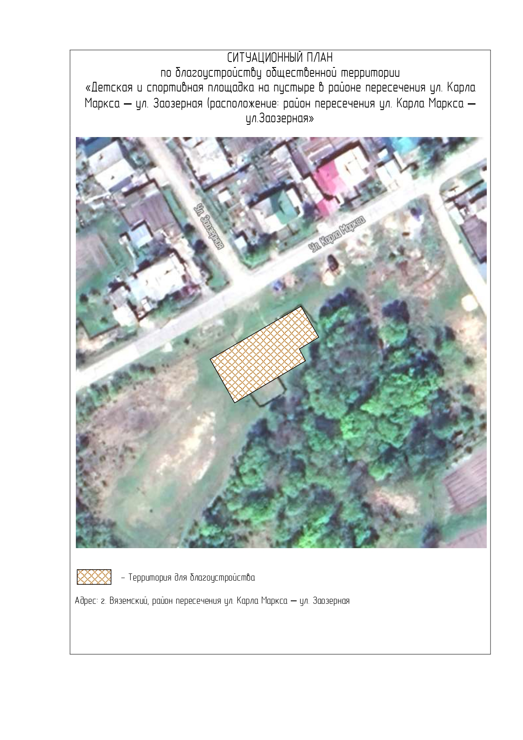

**Визуализация проекта благоустройства общественной территории (общий вид проекта)**

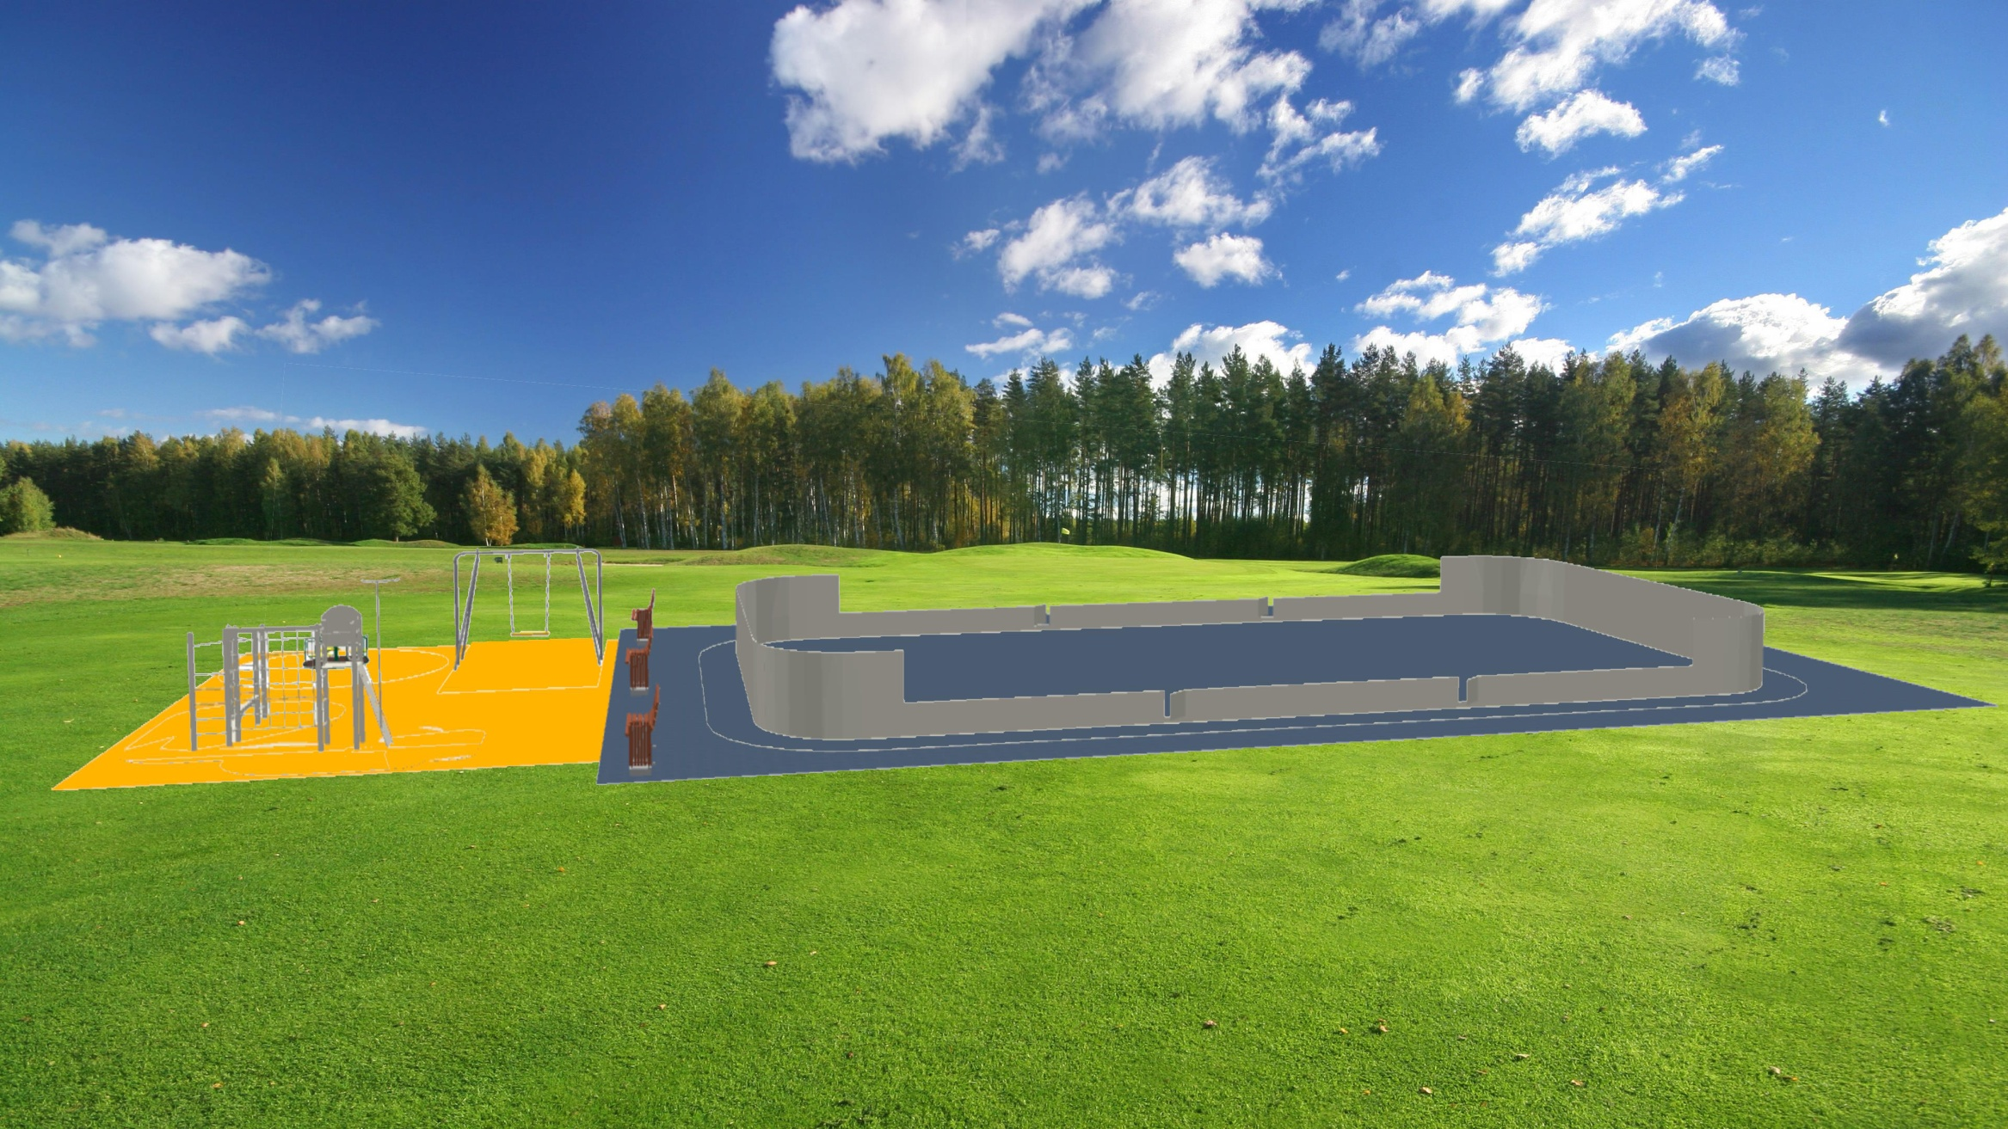

**Визуализация элементов благоустройства, которые будут размещены на общественной территории**

1) Скамейки

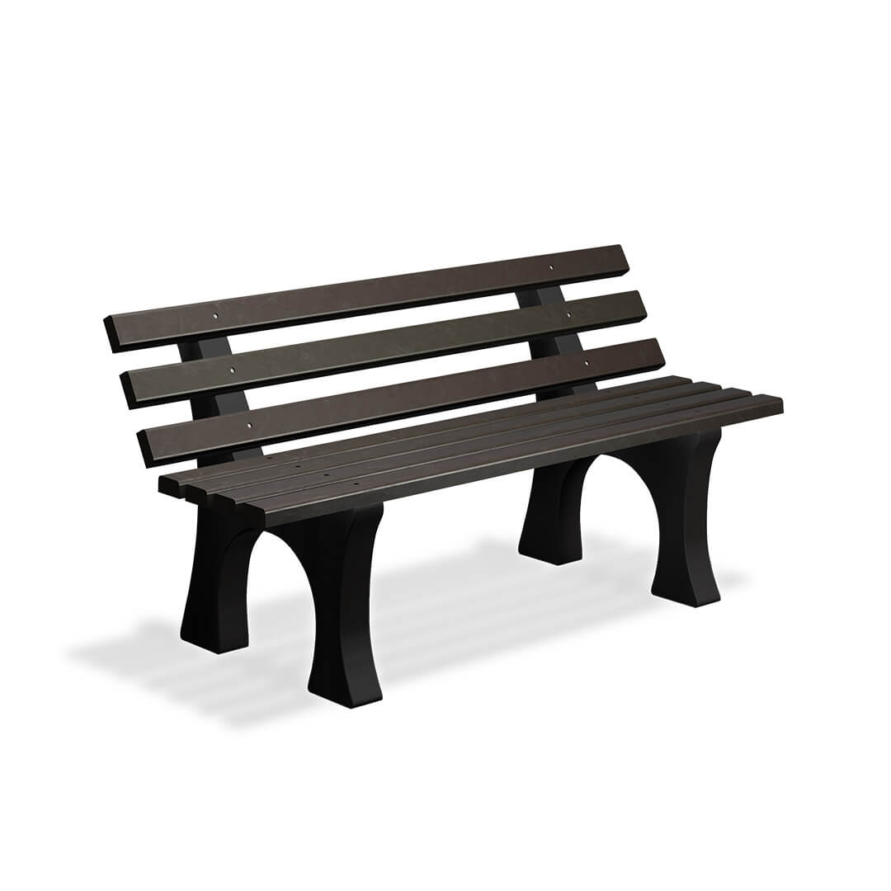

2) Урны

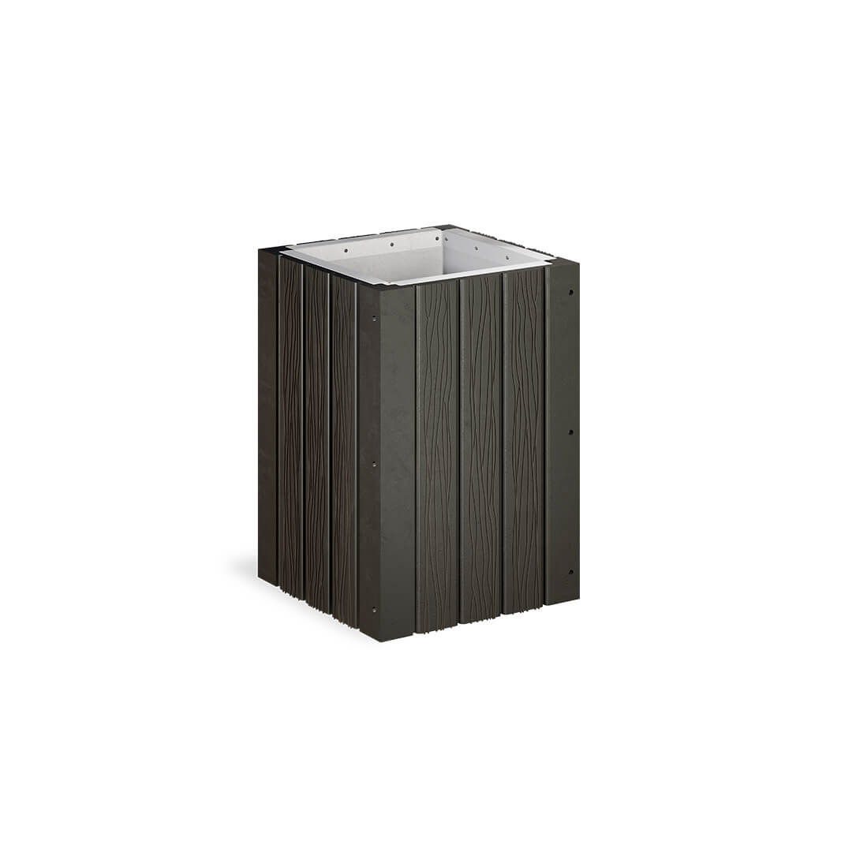

3) Спортивная площадка

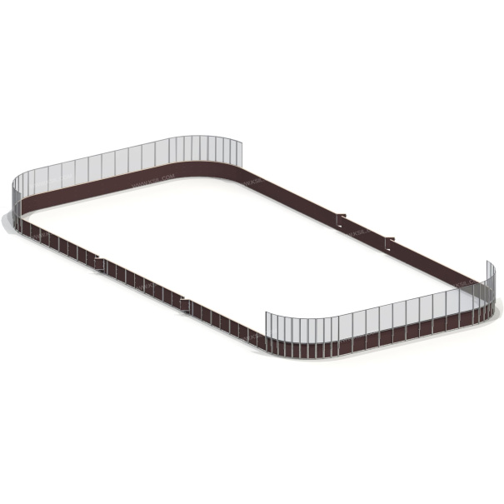

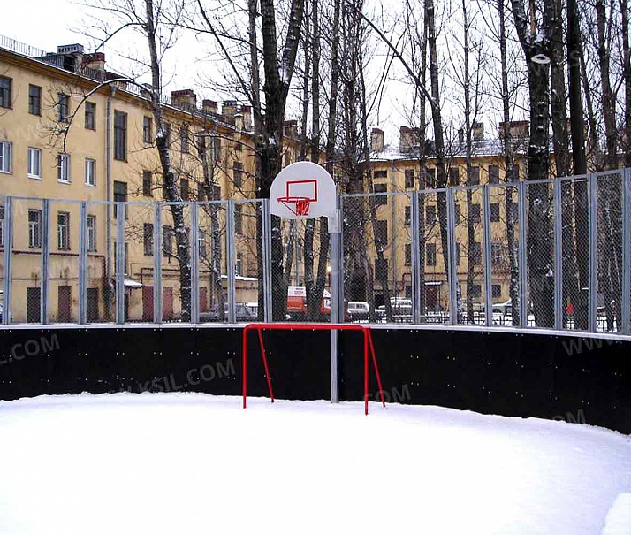

4) Спортивный комплекс

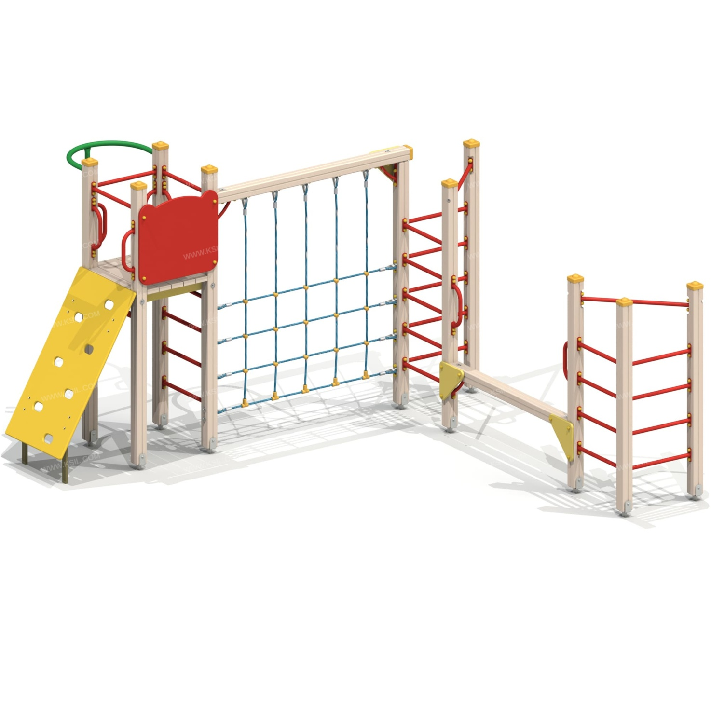

5) Карусель

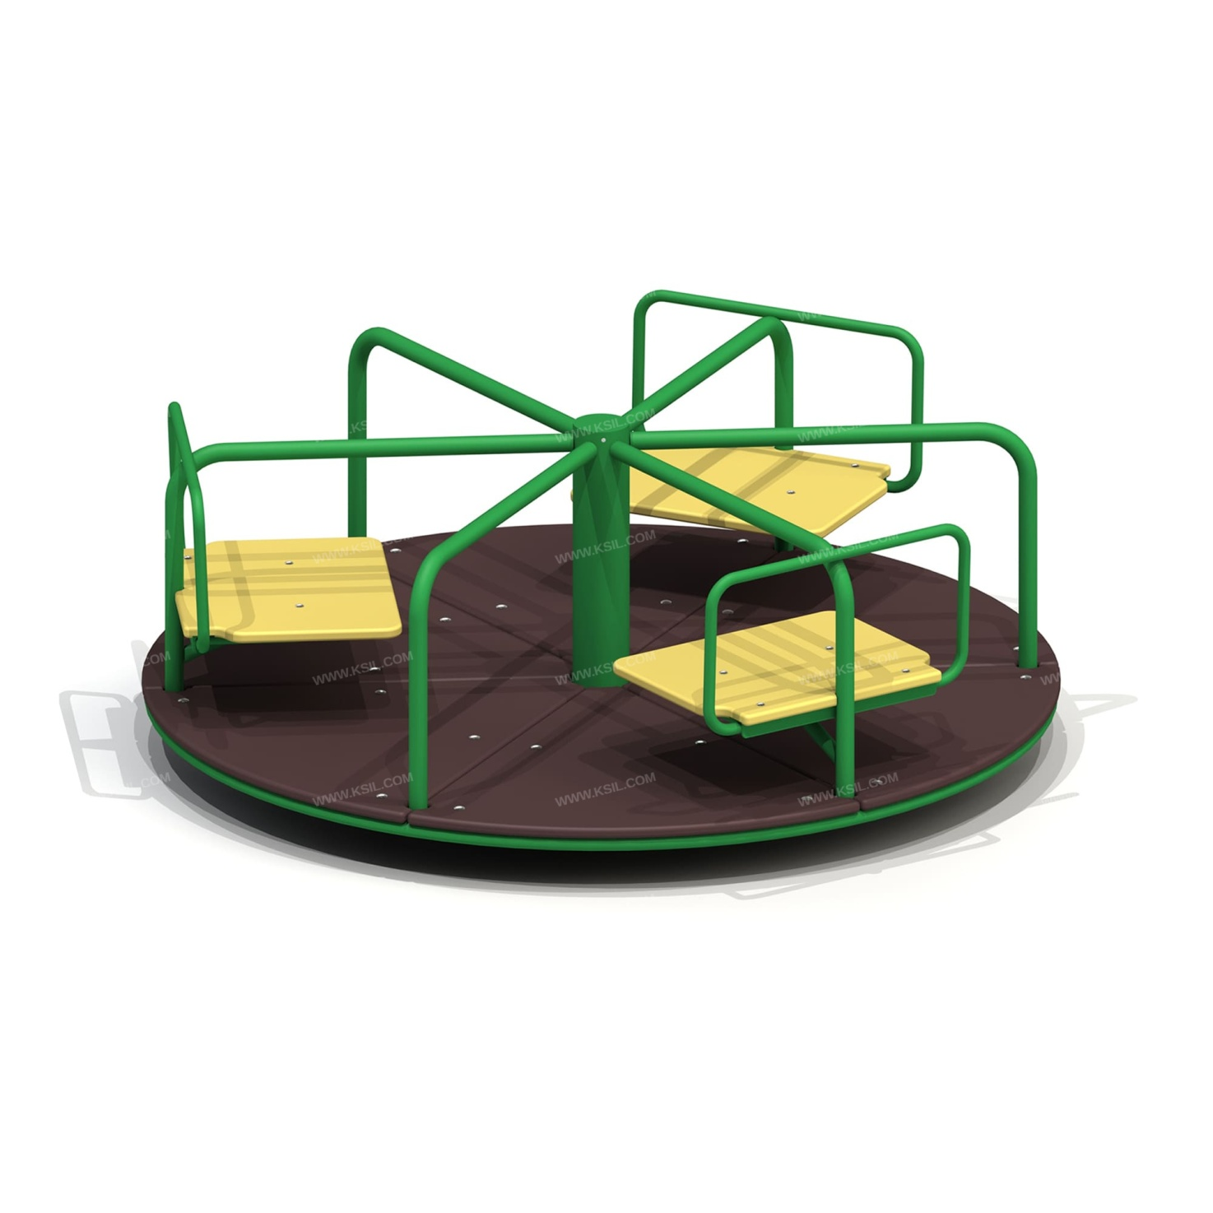

6) Качели двойные

